Claudia Sheinbaum se ha convertido en la primera | mujer en la historia de México en alcanzar la presidencia
Carlos Alcaraz retiene la corona de Wimbledon | y deja a Djokovic en un segundo plano
El español Lamine Yamal es el jugador más joven que ha participado | en la UEFA EURO tras saltar al campo con tan solo 16 años y 338 días
Diez años después de la muerte del escritor colombiano, Gabriel García Márquez (1927-2014) | ha visto la luz su última novela En agosto nos vemos
Ismael Mayo Zambada García, el legendario líder del cártel de Sinaloa, | ha sido detenido este jueves en El Paso, Texas.
Unas 20.000 personas manifiestan en la isla española | de Mallorca contra el turismo excesivo
Al menos 23 personas han muerto en Venezuela tras una semana de protestas | en contra del fraude electoral cometido por el régimen de Nicolás Maduro
Mijaín López, el mito cubano de la lucha grecorromana, se convirtió en el primer atleta de la historia | en colgarse cinco medallas de oro en cinco Juegos Olímpicos seguidos
La irrupción de Kamala Harris como candidata a la presidencia impulsó | el registro de votantes latinos en Estados Unidos, especialmente los más jóvenes
Alianza por el Clima saca a la calle | a miles de personas por la justicia climática
Fracasa el intento de golpe de Estado en Bolivia: detenido el general rebelde | el presidente Arce mantiene el control y nombra un nuevo responsable militar
España gana su cuarta Eurocopa | tras vencer por 2-1 a Inglaterra

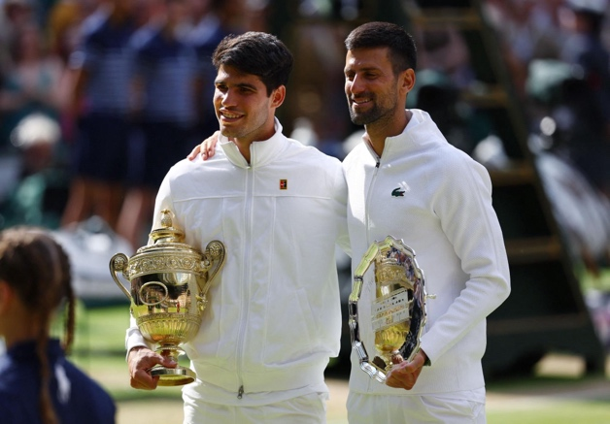 | 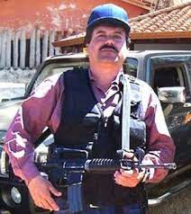
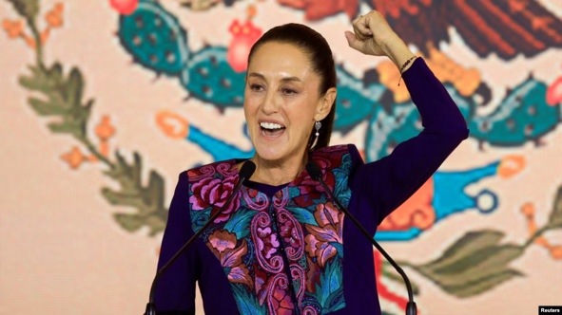 | 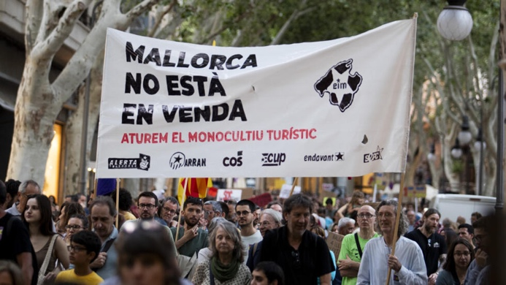
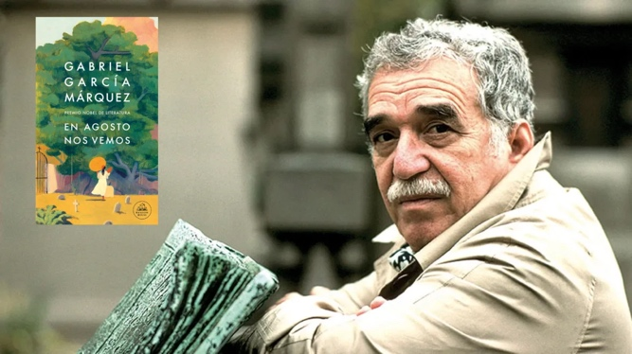 | 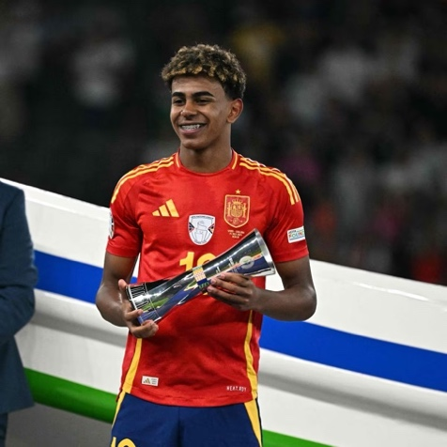
 | 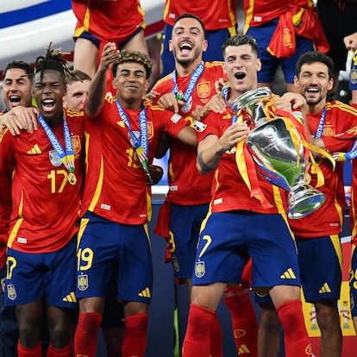
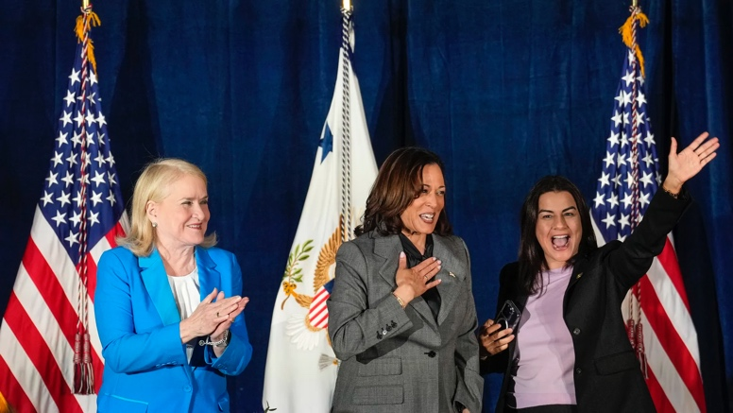 | 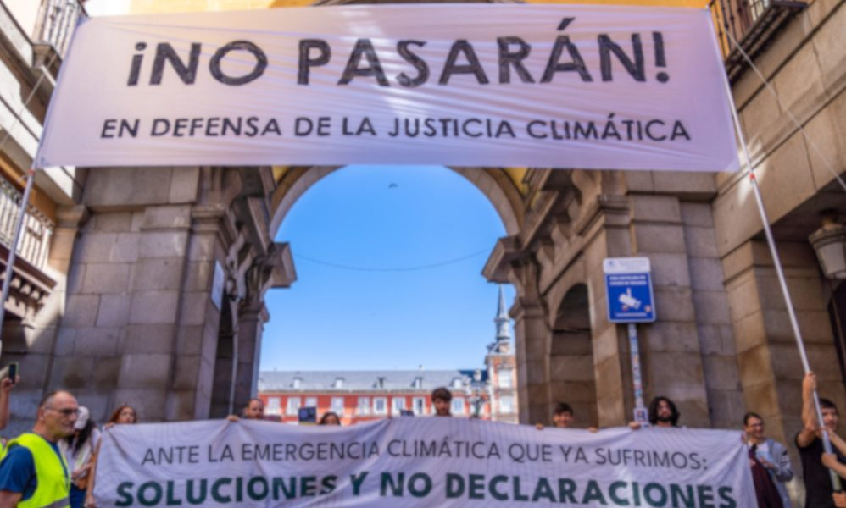
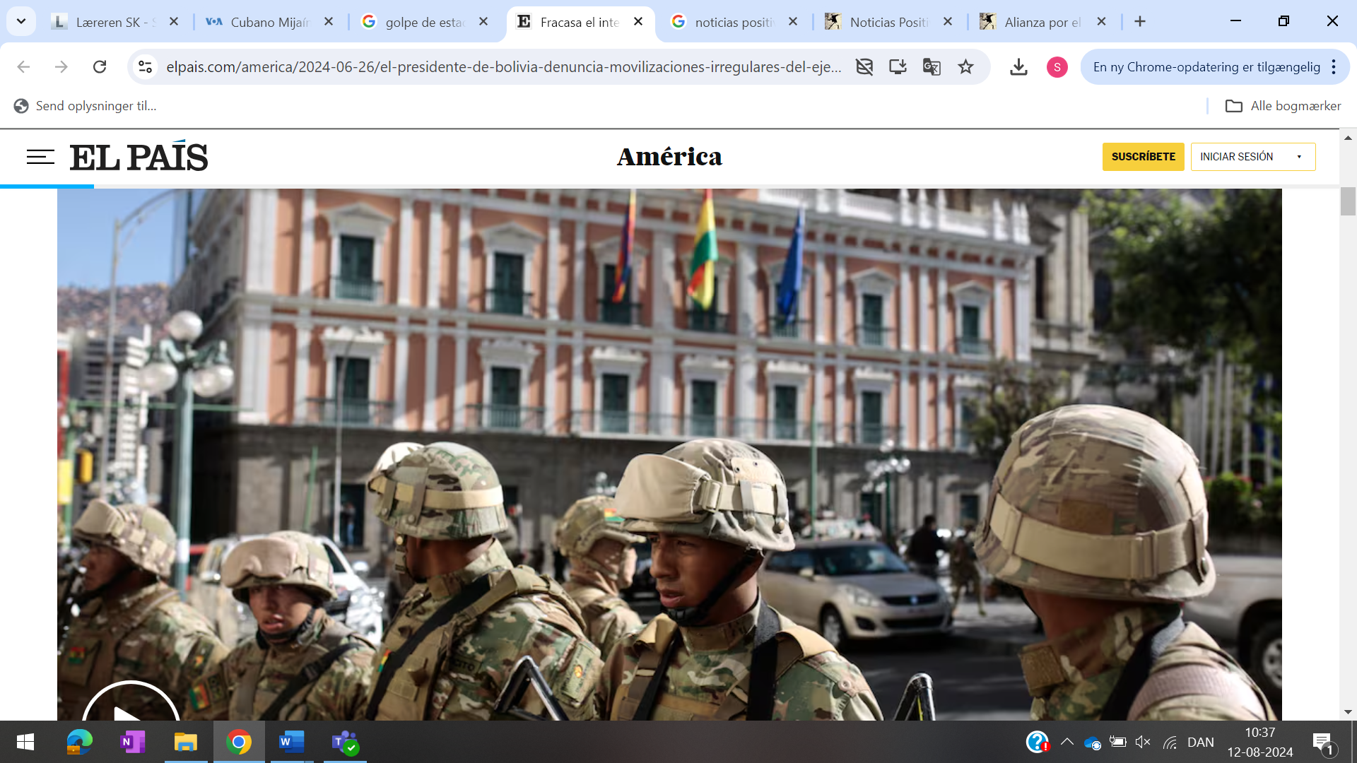 | 